БЕЛОРУССКИЙ ГОСУДАРСТВЕННЫЙ УНИВЕРСИТЕТ

На правах рукописи Код 57

УДК 574/577

Гриусевич Полина Вацлавовна

Применение информационных технологий в биологии

Реферат по  
«Основам информационных технологий»

Магистранта кафедры клеточной биологии и биоинженерии растений

Специальность: 1-31 80 01 – биология

Рецензент:   
_____________________________

**Минск, 2017**

**ОГЛАВЛЕНИЕ**

ПЕРЕЧЕНЬ УСЛОВНЫХ ОБОЗНАЧЕНИЙ 3

ВВЕДЕНИЕ 4

ОБЩАЯ ХАРАКТЕРИСТИКА РАБОТЫ 9

ГЛАВА 1. ОБЗОР ЛИТЕРАТУРНЫХ ДАННЫХ 11

1.1 Катионные каналы мембран растительной клетки 11

1.2 Строение и функции БР 12

1.3 Биоинформационный анализ BRI1 13

ГЛАВА 2. МАТЕРИАЛЫ И МЕТОДЫ ИССЛЕДОВАНИЯ 15

2.1 Объект исследования 15

2.2 Культивирование проростков пшеницы в лабораторных условиях 16

2.3 Выделение протопластов из корней пшеницы 16

2.4 Регистрация электрофизиологических характеристик ионных каналов 18

ГЛАВА 3 РЕЗУЛЬТАТЫ И ИХ ОБСУЖДЕНИЕ 19

3.1 Эффекты, вызываемые экзогенным 24-эпикастастероном 19

3.2 Эндогенное добавление 24–эпикастастерона 21

ЗАКЛЮЧЕНИЕ 27

БИБЛИОГРАФИЧЕСКИЙ СПИСОК 28

## **ПЕРЕЧЕНЬ УСЛОВНЫХ ОБОЗНАЧЕНИЙ**

АФК – активные формы кислорода

БР – брассиностероиды

ВАХ – вольт-амперная характеристика

ГБ – гомобрассинолид

ГМО –генно-модифицированные организмы

ДНК − дезоксирибонуклеиновая кислота

ИТ – информационные технологии

НКК –неселективный катионный канал

РНК − рибонуклеиновая кислота

ТЭАСl – тетраэтиламмония хлорид

ЭБ – эпибрассинолид

ЭК – эпикастастерон

ЯМР – ядерный магнитный резонанс

dпр – диаметр протопласта

DDBJ − DNA Data Bank of Japan

EBI − European Bioinformatics Institute

EMBL − European Molecular Biology Laboratory

GenBank − National Center for Biotechnology Information

I – трансмембранный ток

PDB – Protein DataBank

SIB − Swiss Institute of Bioinformatics

TrEMBL − Translated EMBL

U – напряжение на мембране

UniProt − Universal Protein Resourse

UniParc – UniProt Archive

UniRef – UniProt Reference

# **ВВЕДЕНИЕ**

Биоинформатика как наука возникла в 80-х годах прошлого века на стыке молекулярной биологии, генетики, математики и компьютерных технологий (ИТ) [6]. Ее основная задача – разработка вычислительных алгоритмов для анализа и систематизации данных о структуре и функциях биологических молекул, прежде всего нуклеиновых кислот и белков. Объем генетической информации, накапливаемой в банках данных, начал увеличиваться с возрастающей скоростью после того, как были разработаны быстрые методы секвенирования (расшифровки нуклеотидных последовательностей ДНК). Биоинформатические методы позволяют не просто обрабатывать этот огромный массив данных, но и выявлять закономерности, которые не всегда можно заметить при обычном эксперименте, предсказывать функции генов и зашифрованных в них белков, строить модели взаимодействия генов в клетке, конструировать лекарства [1].

Есть несколько основных направлений этого раздела науки, в зависимости от исследуемых объектов:

– биоинформатика последовательностей;

– структурная биоинформатика;

– компьютерная геномика.

С другой стороны, биоинформатику можно условно разделить на несколько направлений в зависимости от типа решаемых задач:

– применение известных методов анализа для получения новых биологических знаний;

– разработка новых методов анализа биологических данных;

– разработка новых баз данных [8].

Биолог в биоинформатике обычно имеет дело с базами данных и инструментами их анализа. [4].

База данных – это компьютерная система хранения, поиска и выдачи нужной информации. К основным базам данных по биоинформатике относятся крупнейшие хранилища первичных структур ДНК и аминокислотных последовательностей. В последнее время появилось много специализированных баз данных. Некоторые из них хранят информацию, полученную с помощью компьютерных методов обработки, результаты теоретических предсказаний. Существуют специализированные базы данных по отдельным регуляторным мотивам нуклеотидных последовательностей (например, энхансеры сплайсинга, процессинга/экспорта и т.д.), базы данных по экспрессии генов, библиотеки геномов, карт, последовательностей РНК, белков, белковых мотивов, по продукции белков. Есть базы данных по протеомике, структурам белков, мутациям, метаболическим путям и регуляции, по трансгеннным организмам, биохимии, а также по научной литературе к отдельным темам молекулярной биологии и генетики, по программному обеспечению для анализа данных.

Базы данных можно отнести к следующим типам:

– архивные;

– курируемые;

– автоматические;

– производные;

– интегрированные.

Первый тип – архивные базы данных. Любой исследователь может поместить туда свою информацию. За содержание каждой записи в таких базах отвечает сам исследователь:

GenBank – база данных генетических последовательностей, основанная в 1982 году. Это аннотированная коллекция всех общедоступных последовательностей ДНК, РНК и белков, снабженных литературными ссылками, и другой биологической информацией. Эта база является частью объединения International Nucleotide Sequence Database Collaboration, которое объединяет три крупнейшие коллекции нуклеотидных последовательностей: DDBJ (DNA Data Bank of Japan), EMBL (European Molecular Biology Laboratory) и GenBank (National Center for Biotechnology Information). Эти три организации ежедневно обмениваются новой информацией. Большинство журналов требуют предварительной посылки новых секвенированных последовательностей в любую из этих трех баз данных до опубликования статьей о них. В статьях, посвященных очередной порции последовательностей, должен упоминаться лишь номер последовательности в базе данных GenBank.

Еще одна архивная база данных – PDB (Brookhaven Protein DataBank) – содержит данные о коллекции экспериментально определенных трехмерных структур биологических макромолекул (белков и нуклеиновых кислот). С 2002 года в основном депозитарии PDB хранятся структуры, экспериментально определенные с помощью рентгеноструктурного, ядерно–магнитнорезонансного (ЯМР) и др. методов. Теоретические структуры выделены в отдельную подбазу PDB.

Второй тип – курируемые базы данных, за содержание записей в них отвечают кураторы. Информацию для этих баз данных отбирают эксперты из архивных баз. К курируемым базам относятся, например, SwissProt. Эта база данных белковых последовательностей существует с 1986 года и поддерживается двумя институтами: Swiss Institute of Bioinformatics (SIB) и European Bioinformatics Institute (EBI) [6, 4].

Третий тип – автоматические базы данных, где записи генерируются (моделируются) компьютерными программами. К ним относится, например, TrEMBL (Translated EMBL) – автоматическая база предсказаний последовательностей белков. Это формальная трансляция всех кодирующих нуклеотидных последовательностей из банка EMBL.

В 2002 году в результате объединения SwissProt, TrEMBL и PIR был создан банк данных UniProt (Universal Protein Resourse). Это основное хранилище белковых последовательностей и их функций. UniProt состоит из трех частей:

– UniProt Knowlegebase – является центральной базой данных и обеспечивает доступ к обширной курируемой информации по белкам, включая их функцию, классификацию и перекрестные информационные ссылки;

– UniProt Archive – UniParc. Отражает хронологию данных определения о всех белковых последовательностях;

– UniProt Reference – UniRef. Содержит базы данных, которые объединяют последовательности в кластеры для ускорения поиска.

Четвертый тип – производные базы данных. Такие базы получаются в результате обработки данных из архивных и курируемых баз данных. **Сюда входят:**

* **SCOP – база данных структурной классификации белков (описывается структура белков);**
* **PFAM – база данных по семействам белков;**
* **GO (Gene Ontology) – классификация генов (попытка создания набора терминов, упорядочивания терминологии, чтобы один ген не назывался по-разному, и чтобы разным генам не давали одинаковые названия);**
* **ProDom – белковые домены;**
* **AsMamDB – альтернативный сплайсинг у млекопитающих;**
* **NCBI Entrez – доступ к информации о нуклеотидных и аминокислотных последовательностях и структурах [4].**

Пятый тип – интегрированные базы данных, которые объединяют информацию из разных баз. Например, введя имя гена, можно найти всю, связанную с ним информацию. К таким базам относится ENTREZ (Molecular Biology DataBase and Retrieval System). Эта интегрированная база данных содержит нуклеотидные и аминокислотные последовательности, которые собираются из крупнейших специализированных хранилищ – баз данных. Основой является GenBank, кроме того, информация пополняется из dbEST, dbSTS, SwissProt, PIR, PDB, PRF, GSDB [6].

# **ОБЩАЯ ХАРАКТЕРИСТИКА РАБОТЫ**

В настоящее время остро стоит проблема повышения продуктивности и стрессоустойчивости высших растений. В европейских странах важнейшей злаковой культурой является пшеница, как один из основополагающих источников углеводов для производства продуктов питания человека, кормов для животных, а также синтеза широкого спектра химических соединений и получения биотоплива. Для повышения продуктивности представляется актуальным использование ГМО и разработка более эффективных методов химической стимуляции роста и устойчивости растений, включая минеральные удобрения и гормональные обработки. В этой связи исключительно перспективны активно внедряемые обработки фитостероидами, так как последние вносятся в очень небольших количествах и обладают способностью к биодеградации.

БР – группа стероидных фитогормонов с различными физиологическими функциями. Они оказывают непосредственное влияние на широкий спектр клеточных реакций: стимулируют рост пыльцевых трубок, изменяют форму листьев, ингибируют рост корней, стимулируют выделение этилена, активируют протонную помпу и дифференциацию ксилемы, посредством стимулирования экспрессии генов. БР обладают способностью защиты растений от проявлений стресс-факторов, как абиотической природы, так и от фитопатогенов. В действии БР на рост и развитие растений также отмечаются эффекты синергизма с другими фитогормонами, в частности, с ауксинами [7, 13, 16].

Чрезвычайно высокая биологическая активность БР привлекает к ним внимание ученых, занимающихся синтезом и выделением природных соединений, изучением их биологических свойств и разработкой новых препаратов для сельского хозяйства. В настоящее время препараты-стимуляторы роста и стресс-протекторные агенты на основе брассинолида, 24-эпибрассинолида, 28-гомобрассинолида, 28-норбрассинолида и других БР под разными торговыми марками производятся в многих странах [23]. Несмотря на большое количество работ, затрагивающих механизмы рецепции БР, а также общефизиологических тестов их влияния на процессы развитий, имеются лишь спорадические сведения о влиянии БР на перенос ионов через плазматическую мембрану. Недавно было показано. что БР способны повышать цитоплазматическую активность Ca2+ в листьях *Arabidopsis thaliana* [12], что потенциально может быть связано с активацией Са2+-проницаемых катионных каналов. Известно также, что ГБ и 28-гомокастастерон ингибируют работу анионных каналов и изменяют работу наружу-выпрямляющих калиевых каналов клеток суспензионной культуры *Arabidopsis thaliana*. Эти данные указывают на то, что БР могут являться важными регуляторными агентами, изменяющими работу ионных каналов плазматической мембраны высших растений. Таким образом, представлялось актуальным раскрытие закономерностей влияния БР на работу ионных каналов плазматической мембраны клеток корня высших растений.

В связи с этим **целью данной работы** была адаптация современных электрофизиологических методик, в частности, техники пэтч-кламп для исследования ионных проводимостей плазматической мембраны клеток корня пшеницы и установлению характера модификаций их свойств в присутствии в среде БР.

Для достижения поставленной цели решались следующие **задачи**:

1) разработать эффективную методику выделения протопластов из корня пшеницы;

2) адаптировать технику пэтч-кламп для анализа ионных проводимостей на плазматической мембране клеток корня пшеницы;

3) выявить изменения в трансмембранных катионных токах в клетках корня пшеницы под действием введенных экзогенно 24-эпикастастерона, 28-эпибрассинолида и 28-гомобрассинолида;

4) установить закономерности воздействия эндогенных БР на ионные токи через плазматическую мембрану клеток корня пшеницы.

# **ГЛАВА 1. ОБЗОР ЛИТЕРАТУРНЫХ ДАННЫХ**

# **1.1 Катионные каналы мембран растительной клетки**

В геноме *Arabidopsis thaliana* L. Heynh. при помощи бионформационного анализа выявлено 77 генов катионных каналов, локализованных в плазматической мембране или эндомембранах [22]. В результате физиолого-биофизических исследований катионных каналов в течение последних 40 лет исследований были выявлены и детально охарактеризованы калиевые каналы, а также обширная гетерогенная группа неселективных катионных каналов (НКК) в мембранах клеток низших и высших растений [15]. Обе группы каналов имеются практически во всех мембранных образованиях растительных клеток и служат для транспорта K+, NH4+ и других одновалентных и двухвалентных катионов [21].

По своей структуре катионные каналы – это димеры или тетрамеры, состоящие из одинаковых или потенциально различных субъединиц. Каждая субъединица кодируется одним геном и включает от двух до двенадцати трансмембранных доменов, одну или две поры и регуляторные домены, такие как сайты связывания циклитических нуклеотидов, кальмодумина, белков 14-3-3, EF–мотивов и сайтов фосфорилирования.

Наиболее хорошо изучен на сегодняшний день К+-канал типа Шейкер, вероятно, присутствующий у всех высших и низших растений и выполняющий важнейшую роль для транспорта ионов калия. Канал имеет водную пору, которая образуется специальным участком каждой из 4 субъединиц канала. Одна субъединица состоит из 6 трансмембранных доменов. Пора имитирует гидратную оболочку иона калия, ближайший слой которой состоит из 6 молекул воды. Наличие домена из 3–4 аминоксилот (Глицин-Тирозин-Глицин-Аспартат: GYGD) в поре канала определяет его К+-селективность, а специальный S4-домен в каждой из субъединиц (т.н. сенсор напряжения) поворачивается при изменении напряжения, обеспечивая активацию и инактивацию канала при изменении разности электрических потенциалов на мембране [5].

НКК также широко экспрессируются в различных мембранах растений, имеют потенциально высокую значимость, обладают высокой селективностью для катионов, в сравнении с анионами, однако, не обладают выраженной селективностью среди различных катионов. В зависимости от регуляции выделяют различные типы НКК: 1) деполяризационно-активируемые НКК, 2) гиперполяризационно-активируемые НКК, 3) потенциал-независимые НКК, 4) Са2+-активируемые НКК, 5) НКК, активируемые глутаматом; 6) НКК, активирующиеся под действием циклических нуклеотидов, 7) Механочувствительные НКК и некоторые другие. Физиологические функции НКК имеют огромный спектр: транспорт Са2+ и других двухвалентных катионов, транспорт одновалентных катионов, поддержание катионного баланса, регуляция работы устьиц, регуляция мембранного потенциала, обеспечение реакции гиперчувствительности и т.д.

В настоящее время при помощи техники пэтч-кламп широко изучается физиология корневой системы. Это связано с тем, что работа плазматической мембраны эпидермальных клеток корня принципиальна важна для катионного питания растения. Кроме того, Са2+-сигнал, генерируемый в цитоплазме клеток эпидермиса, может регулировать ответы растения на стресс и новые условия существования. Исследованы проводимости плазматической мембраны клеток корня таких растений, как *Hordeum vulgare, Secale cereal, Arabibopsis thaliana, Triticum aestivum* и некоторых других [19, 20].

# **1.2 Строение и функции БР**

БР – класс полигидроксильных стероидных гормонов растений, близких по строению стероидным гормонам млекопитающих. Впервые БР были выделены из пыльцы *Brassica napus* L*.* В настоящее время изучено около 70 БР, характеризующихся единым 5-альфа-холестановым скелетом. Их разнообразие обусловлено разной ориентацией кислородсодержащих функциональных групп в А и В кольцах. Наибольшая гормональная активность выявлена у брассинолида, эпибрассинолида (ЭБ), гомобрассинолида (ГБ) [21].

БР демонстрируют высокую активность в стимуляции роста и развития растений и регулируют широкий спектр физиологических реакций в ответ на биотические и абиотические стрессоры. Различные генетические и биохимические исследования, проводимые последние десятилетия главным образом на арабидопсисе – ключевом модельном объекте клеточной биологии растений – привели к раскрытию пути биосинтеза БР, а также пути БР сигнальной трансдукции. Было показано, что БР синтезируются в каждом органе растения и этот уровень регулируется эволюционно [2]. БР найдены в относительно высоких концентрациях в пыльцевых зернах и незрелых семенах, при этом в зрелых органах наблюдается низкая концентрация этих гормонов [11]. Дефекты в метаболизме БР часто приводит к карликовости растений и нарушениям в их развитии.

БР стимулируют рост пыльцевых трубок, дифференциацию ксилемы, контролируют форму листьев и рост корней, воздействуют на систему рецепции ауксинов и биосинтез этилена. БР стимулируют переориентацию микротрубочек, влияющих на расположение целлюлозных микрофибрилл. При экзогенном добавлении БР в высоких концентрациях они ингибируют рост корневой системы, при этом обеспечивают формирование боковых корней. Более того, БР регулируют процессы фотоморфогенеза и показана их роль в регуляции программ развития и цветения. Многие из этих процессов регулируются в синегризме БР и ауксинов [18].

Не так давно БР стали еще привлекательнее для изучения в связи с множественными данными о их метаболическом ответе на различные стрессоры, включающие повышение устойчивости к засолению, воздействию тяжелых металлов, неблагоприятному влиянию температур и окислительному стрессу, а также устойчивостью к патогенным атакам [17]. До конца не известно, каким образом БР могут влиять на такое разнообразие физиологических процессов. Хотя, благодаря обширному массиву данных, полученных путем генетических, биохимических и физиологических исследований было установлено, что на плазматической мембране растений есть рецепторный комплекс, способный воспринимать лиганд гормона и передавать сигнал внутрь клетки посредством каскада реакций фосфорилирования/дефосфорилирования транскрипционных факторов. Было показано, что некоторые компоненты сигналинга БР также вовлечены в другие сигнальные пути, регулирующие множество физиологических процессов. Таким образом, эти белковые факторы могут функционировать как точки пересечения, соединяющие сигнальный путь БР с другими молекулярными механизмами ответа на различные внешние сигналы [10].

# **1.3 Биоинформационный анализ BRI1**

Для проведения биоинформационного анализа BRI1 – основного БР рецептора арабидопсиса использовалась крупнейшая база данных NCBI <http://www.ncbi.nlm.nih.gov/>. Была найдена аминокислотная последовательность рецептора в формате Fasta: >gi|2392895|gb|AAC49810.1| brassinosteroid insensitive 1 [*Arabidopsis thaliana*].

C помощью интернет–ресурса ExPASy [(expasy.org](http://expasy.org/)) установлены длина последовательности, равная 1196 аминокислот, молекулярная масса – 130 кДа и теоретическая изоэлектрическая точка – 5,99. Определение элементов вторичной структуры BRI1 проводилось с использованием ресурса GOR (<https://npsa–prabi.ibcp.fr:443/cgi–in/npsa_automat.pl?page=npsa_gor4.html>). 30% структуры представлено α-спиралями, 55% случайными связями и 14% протяженными цепями аминокислот. Третичная структура рецептора была построена при помощи биоинформационного портала swiss–model (<http://swissmodel.expasy.org/interactive>).

C помощью интернет–ресурса EMBOSS Pepinfo <http://www.ebi.ac.uk/Tools/seqstats/emboss_pepinfo/> была построена кривая гидропотичности BRI, позволяющая установить чисто трансмембранных доменов. Анализ кривой на рисунке 1.6 показывает, что у рецепторной киназы BRI1 1 сигнальный домен и 1 трансмембранный домен.

Установление наличия консервативных доменов проводилось при помощи ресурса BLAST. Использовался специальный раздел: Find conserved domains in your sequence (<http://www.ncbi.nlm.nih.gov/Structure/cdd/wrpsb.cgi>). Были найдены 4 домена: каталитичекий домен серин/треониновой киназы, рецептор интерлейкина-1, ассоциированного с киназами и связанного с STK, 2 лейцин-обогащенных повтора, а также лейцин-обогащенные повторы рецептороподобной протеинкназы.

# **ГЛАВА 2. МАТЕРИАЛЫ И МЕТОДЫ ИССЛЕДОВАНИЯ**

# **2.1 Объект исследования**

В качестве объекта исследования были использованы корни *Triticum aestivum* L*.* (таблица 2.1)*.* Данный вид имеет мировую экономическую значимость в связи с пищевой ценностью, а также с использованием в качестве биотоплива. Физиологические и биохимические особенности пшеницы подробно изучены, в особенности, в связи с проблемой повышения продуктивности этого растения. Однако, данных о функционировании ион-транспортных систем плазматической мембраны клеток корня пшеницы недостаточно. Вопрос об особенностях минерального питания все еще остается открытым.

Таблица 2.1 Систематическое положение *Triticum aestivum* L.

|  |  |  |
| --- | --- | --- |
| **Таксон** | **Латинское название** | **Русское название** |
| Надцарство | *Eucaryota* | Ядерные организмы, или Эукариоты |
| Царство | *Plantae* | Растения |
| Надотдел | *Spermatophyta* | Семенные растения |
| Отдел | *Magnoliophyta* | Покрытосеменные |
| Класс | *Liliopsida* | Лилиопсиды |
| Подкласс | *Liliidae* | Лилииды |
| Надпорядок | *Commelinanae* | Коммелиновые |
| Порядок | *Poales* | Злаки |
| Семейство | *Gramineae* | Злаки |
| Род | *Triticum* | Пшеница |
| Вид | *Triticum aestivum* L. | Пшеница мягкая |

Использовался сорт белорусской селекции: яровая пшеница сорта «Василиса», полученная из РУП «Научно-практического центра НАН Беларуси по земледелию». Предметом исследования являлось влияние БР на ионную проводимость плазматической мембраны клеток корня пшеницы. Эпикастастерон (ЭК) был синтезирован в лаборатории химии стероидов биоорганической химии НАН Беларуси. Он растворялся в 98% этаноле в концентрации 0,2 мМ, а далее разводился наружным раствором до уровня 1 мкМ и использовался во всех опытах.

# **2.2 Культивирование проростков пшеницы в лабораторных условиях**

Для экспериментов использовались 7–12-дневные проростки пшеницы, выращенные в водной среде, содержащей 20% солевого состава среды Кнопа (20 мМ КН2РО4, 20 мМ KCl, 20 мМ Ca(NO3)2, 20 мМ MgSO4, 20 мМ FeCl3) [3]. Растения выращивались в термостатируемом шкафу при 22 °С и постоянном освещении. Влажность воздуха составляла 60–70%.

Для выделения протопластов использовались кончики корней, содержащие молодые активно метаболизирующие клетки. Кончики корня длиной 2–3 см отрезались при помощи специального лезвия и отсоединялись от фильтровальной бумаги пинцетом, чтобы избежать их повреждения.

# **2.3 Выделение протопластов из корней пшеницы**

Для того, чтобы провести эксперименты с техникой пэтч–кламп, необходимо получить высокоочищенную поверхность плазматической мембраны от элементов клеточной стенки. Получение жизнеспособных протопластов с высоко чистой плазматической мембраной является важнейшей задачей при подготовке объекта в опытах с использованием техники пэтч-кламп, так как это определяет формирование длительного гигаомного контакта между пэтч-пипеткой и плазматической мембраной. В работе была адаптирована и модифицирована методика, ранее использованная для получения протопластов из клеток корня арабидопсиса и пшеницы, позволяющая получить около 400 жизнеспособных протопластов 8 мл раствора [21, 24].

Корни проростков измельчались лезвием на фрагменты длиной около 2 мм в пластиковой чашке Петри, содержавшей ферментативный раствор следующего состава: 1% целлюлаза Onozuka RS (Yakult Honsha, Япония), 0,1% целлюлизин (CalBiochem, Великобритания), 0,1% пектолиаза Y–23 (Yakult Honsha, Япония), 0,1% бычий сывороточный альбумин (Sigma, США), 10 мM KCl, 10 мM CaCl2, 2 мM MgCl2, pH 5,7–6 (2 мМ Мес и 1 мМ Трис). Осмолярность доводилась до уровня 600 мосм*кг–1 добавлением D-сорбита (Sigma, США). После измельчения фрагменты корней, погруженные в ферментативный раствор, помещались на шейкер (90–120 оборотов/мин) при постоянной температуре 28оС. Инкубируемые в ферментативном растворе ткани тщательно изолировались от света при помощи фольги, поскольку целлюлолитические ферменты чувствительны к свету.

После инкубации раствор, содержащий выделившиеся из растительной ткани протопласты, отфильтровывался на специальном протопластном сите с ячейкой 30х30 мкм. Крупные непереваренные остатки корней (дебрис) отжимались стеклянным шпателем и промывались раствором для хранения протопластов, содержащим: 3 мM KCl, 1 мM CaCl2, 1 мM MgCl2, pH 5,7–6 (4 мМ Мес и 2 мМ Трис). Фильтрат центрифугировался на протяжении 15 мин при 500 об/мин для осаждения протопластов. Выделенные протопласты (рисунок 2.1) содержались на льду в растворе для хранения, сохраняя жизнеспособность в течение 10–12 ч. Диаметр протопластов составлял примерно 24 µм.

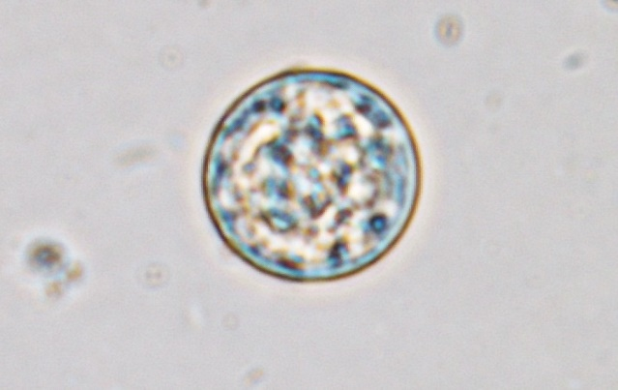

**Рисунок 2.1 Типичный протопласт, выделенный из клетки корня пшеницы при помощи ферментативной обработки целлюлолитическими и пектолитическими ферментами**

Для экспериментов отбирались жизнеспособные протопласты округлой формы без видимых разрывов плазматической мембраны, имеющие плотную консистенцию (тест при помощи пэтч-пипетки). После формирования гигаомного контакта между отобранным протопластом и микроэлектродом включалась система протока раствора, обеспечивающая движение свежего раствора со скоростью приблизительно 4–5 мл/мин.

# **2.4 Регистрация электрофизиологических характеристик ионных каналов**

Для создания гигаомной изоляции между пэтч–пипеткой и плазматической мембраной протопласта, использовался наружный раствор следующего состава: 20 мМ CaCl2, 0,3 мМ KCl, 2 мМ Mес, 1 мМ Трис. pH 6,0 фиксировался при помощи Трис. Состав пипеточного раствора: 70 мМ глюконат калия, 5 мМ KCl, 100 нМ Са2+ (0,85 мМ CaCl2, 2 мМ ЭГТА), рН 6,0 (2 мМ Трис, 8 мМ HCl). Контакт протопласта и пэтч-пипетки достигался при помощи создания импульса негативного давления в пипетке. Регистрация проводилась в конфигурации «целая клетка».

Во всех электрофизиологических опытах использовалась стандартная микроэлектродная техника. Пэтч-пипетки изготавливались на полуроботизированном пуллере Narishige P–10 при помощи двухступенчатой системы. Использовались тонкостенные микрокапилляры с внутренним диаметром 1,5 мм и наружным диаметром 1,8 мм, длиной 100 мм, изготовленные из мягкого алюмосиликатного стекла Simax-51 (Kimble, USA).

Электрические токи через ПМ записывались при помощи пэтч–кламп усилителя Dagan Cornevores Series и компьютеризированного аналого–цифрового преобразователя Digidata 1322 А. Данные выводились по ходу эксперимента на экране компьютера и затем анализировались при помощи компьютерных программ Clampex 9.2. и Clampfit 9.2. Использовались стандартные протоколы получения ВАХ на компьютерной программе Igor. Основным протоколом являлась подача прямоугольных импульсов напряжения различной продолжительности с последующим возвратом к исходному напряжению. (от –180 до +80 В., ноль фиксировался на –80 В.).

Эксперименты проводились при комнатной температуре (20–22 °C). Проводилась непрерывная перфузия наружного раствора. Осмотическое давление раствора измерялось при помощи Vapro-осмометра Wescor. Электрофизиологическая установка была установлена на антивибрационном столе Photon Counting Tables. Использовался инвертированный микроскоп Carl Zeiss, микропизиционер Hodgkin–Huxley и набор периферийных устройств Axon.

# **ГЛАВА 3 РЕЗУЛЬТАТЫ И ИХ ОБСУЖДЕНИЕ**

# **3.1 Эффекты, вызываемые экзогенным 24-эпикастастероном**

В протопластах, выделенных из клеток корня пшеницы сорта «Василиса» были обнаружены наружу- и внутрь-направленные проводимости (наружный раствор: 20 мМ Ca2+, 0,3 мМ Cl–, пипеточный раствор: 70 мМ К+, 5 мМ Cl–; рисунок 3.1 А). Наружу-направленный ток включал время-зависимую и время-независимую компоненты. Время-независимая составляющая преобладала в деполяризованном состоянии мембраны (рисунок 3.1 А).

При замещении К+ на блокатор калиевых каналов – ТЭА+ в составе пипеточного раствора, наблюдалось значительное уменьшение наружу-направленной проводимости (рисунок 3.1 Б), что доказывает калиевую природу наружу-направленной проводимости плазматической мембраны клеток корня пшеницы.

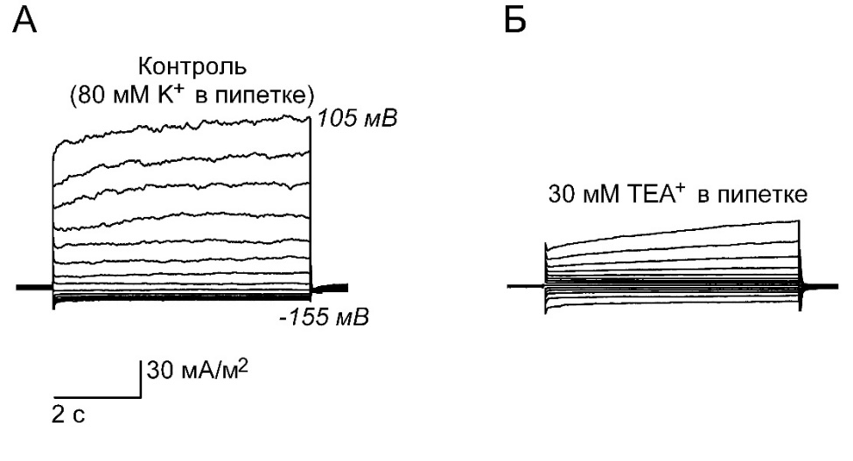

**Рисунок 3.1 A) Токовые кривые в контрольных условиях в плазматической мембране протопластов корневых клеток *Triticum aestivum* L. Б) Токовые кривые в плазматической мембране протопластов корневых клеток *Triticum aestivum* L. при замене К+ на блокатор калиевых каналов ТЕА+ (30 мМ TEACl). Записи были сделаны в течении 5 минут после образования гигаомного контакта между протопластом и пэтч-пипеткой в конфигурации «целая клетка». Состав наружного раствора: 1 мМ КСl, 20 мМ CaCl2,2 мМ Трис, рН 6,0. Пипеточный раствор: 80 мМ K+, 75 мМ глюконата, 5 мМ Cl–. Осмолярность всех растворов 600 мОсм*кг-1**

Добавление в состав наружного раствора ГБ и ЭБ (1 мкМ) не вызвало изменений ни внутрь-, ни наружу-направленной проводимости, в то время как ЭК (1 мкМ; n=6) вызвал время-зависимую наружу-направленную проводимость, чувствительную к ионам ТЕА+ в 3 из 6 протестированных протопластах. ЭК увеличивал эти токи более, чем в 2 раза.

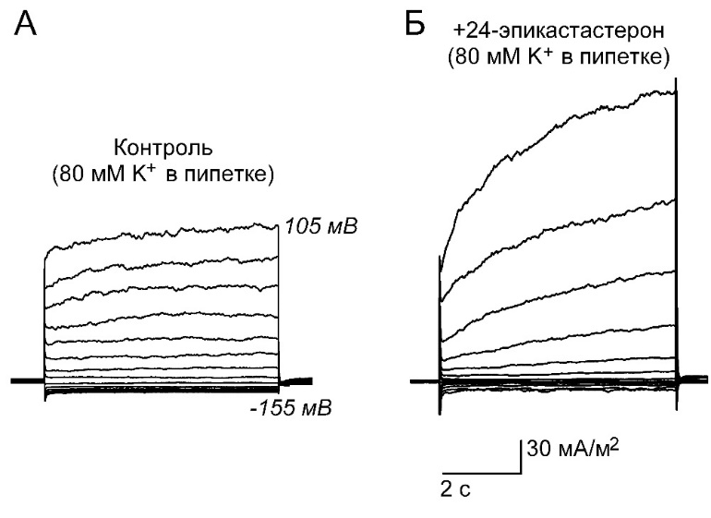

**Рисунок 3.2 A) Токовые кривые в контрольных условиях в плазматической мембране протопластов корневых клеток *Triticum aestivum* L. Б) Типичные токовые кривые плазматической мембраны протопластов корневых клеток *Triticum aestivum* L. при добавлении ЭК в наружный раствор. Состав наружного раствора:1 мМ КСl, 20 мМ CaCl2, 2 мМ Трис, 1 мкМ ЭК, рН 6,0. Пипеточный раствор: 80 мМ K+, 75 мМ глюконата, 5 мМ Cl–. Осмолярность всех растворов 600 мОсм*кг-1**

Проводимость, вызванная действием ЭК демонстрировала крутое выпрямление (рисунок 3.2 Б). Активация каналов происходила сразу же после добавления ЭК. Реакция мембраны была полностью обратима после отмыва плазматической мембраны базовым наружным раствором.

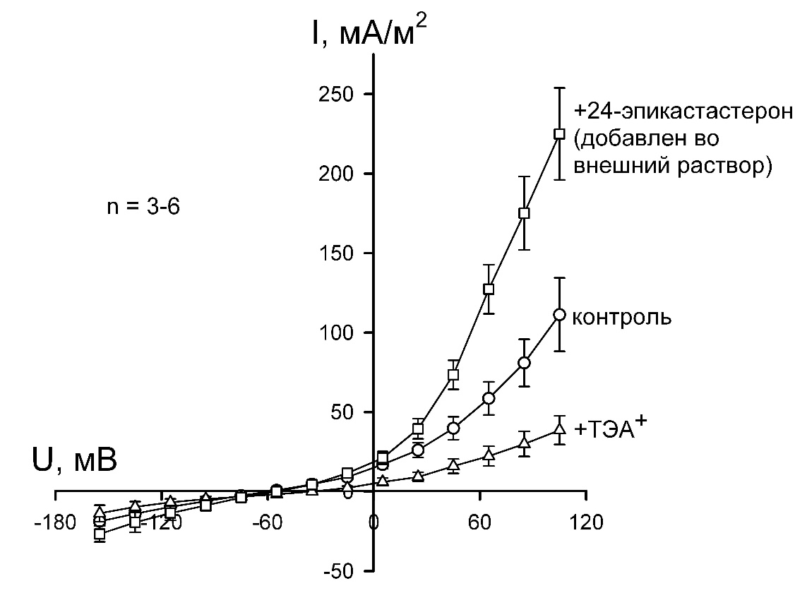

**Рисунок 3.3 ВАХ. Эффект ЭК на проводимость плазматической мембраны протопластов корневых клеток *Triticum aestivum* L**

ВАХ плазматической мембраны протопластов клеток корня пшеницы демонстрирует значительное изменение тока при добавлении в наружный раствор ЭК в концентрации 1мкМ в сравнении с контрольными значениями. Такое увеличение проводимости мембраны опосредовано большей частью выходом К+.

# **3.2 Эндогенное добавление 24–эпикастастерона**

Для исследования влияния эндогенных БР на проводимость мембраны клеток корняиспользовался ЭК, так как он изменял проводимость мембраны при действии снаружи клетки, в то время как ГБ и ЭБ не оказывали такого эффекта. ЭК добавлялся в состав пипеточного раствора в концентрации 1 мкМ. Запись эксперимента проводилась сразу же после достижения стабильного гигаомного контакта в конфигурации «целая клетка». В большинстве случаев гигаомный контакт между мембраной протопласта и пэтч–пипеткой был стабилен около 10 минут.

Были выявлены 3 группы протопластов, по-разному отвечающие на ЭК. Протопласты первой группы (3/11 от общего количества протестированных клеток) отвечали увеличением наружу–направленной проводимости (рисунок 3.4 А).

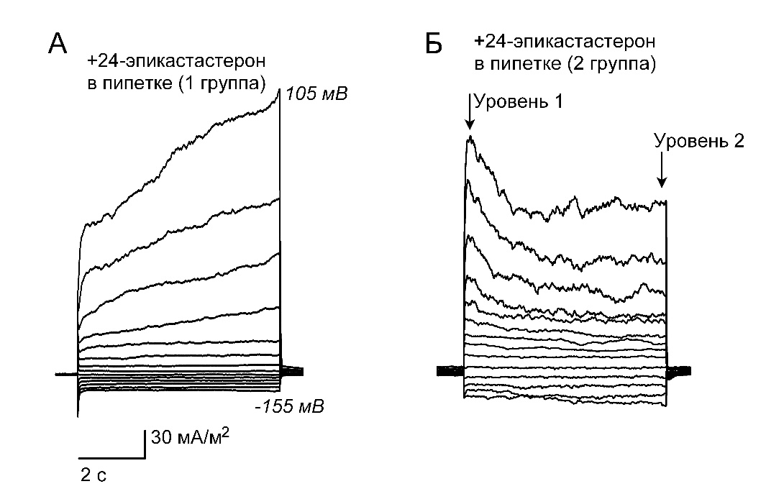

**Рисунок 3.4 А) Токовые кривые первой группы протопластов в плазматической мембране протопластов корневых клеток *Triticum aestivum* L. Б) Токовые кривые второй группы протопластов. в плазматической мембране протопластов корневых клеток *Triticum aestivum* L. Указаны уровень 1 и уровень 2 значения силы тока. Записи были сделаны в течении 5 минут после образования гигаомного контакта в концигурации «целая клетка». Наружный раствор: 1 мМ КСl, 20 мМ CaCl2, 2 мМ Трис, рН 6,0. Пипеточный раствор: 80 мМ K+, 75 мМ глюконата,5 мМ Cl–, 1 мкМ 24–эпикастастерона.**

Вторая группа протопластов (3/11 от общего количества протестированных клеток) характеризовалась изменением проводимости плазматической мембраны, не найденной при тестировании с добавлением ЭК в наружный раствор (рисунок 3.4 Б). Величины токовых кривых были наивысшими в начале записи. Величина тока быстро уменьшалась после деполяризации и достигала постоянного значения (рисунок 3.5).

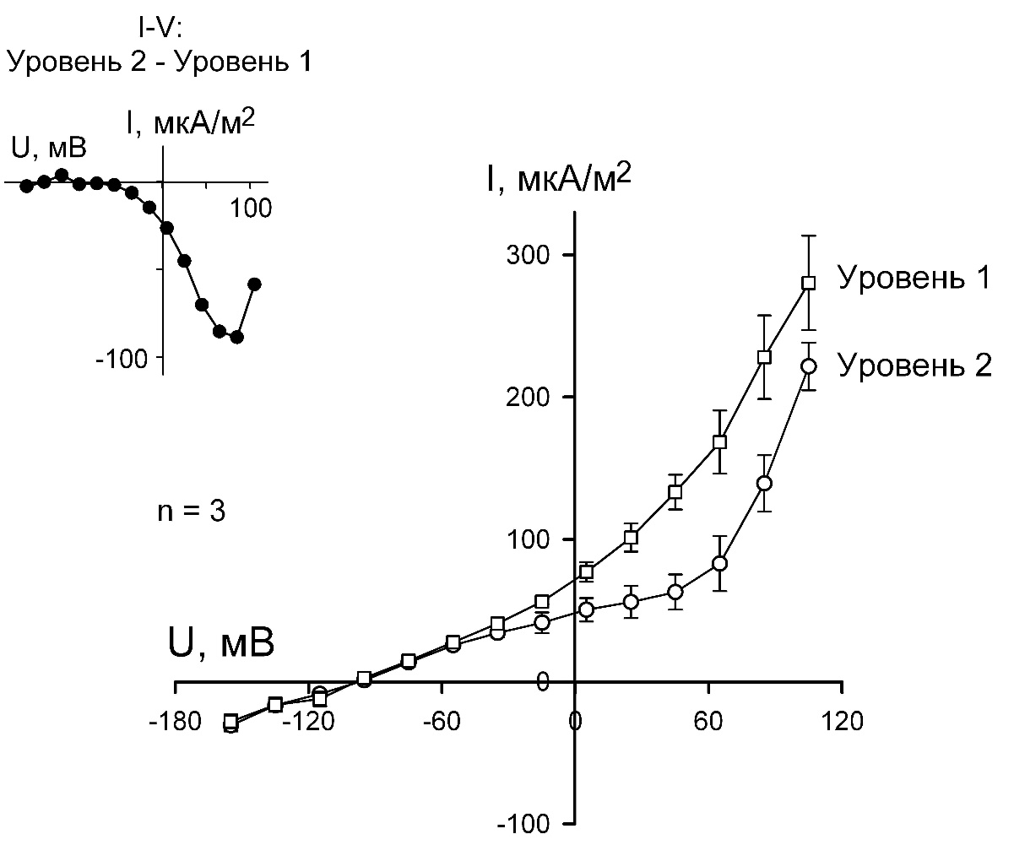

**Рисунок 3.5 ВАХ проводимости плазматической мембраны протопластов корневых клеток *Triticum aestivum* L. после добавления 24-эпикастастерона. Показана разница между 2 и 1 уровнем токовых значений во второй группе протопластов**

Более того, во второй группе протопластов наблюдается активация внутрь-направленных Gd3+–чувствительных проводимостей (рисунок 3.6 Б) (проводимости, смещенные в сторону гиперполяризации). Данная проводимость состоит из время-независимых и время-зависимых компонент, без значительного выпрямления. Подобные Gd3+-чувствительные Са2+-проводимости были ранее описаны в клетках корня арабидопсиса.

В третьей группе протопластов (5/11 от общего количества протестированных клеток) не было выявлено активации на мембране, по сравнению с контролем (рисунок 3.2 А). Обработка GdCl3 (300 мМ) значительно уменьшала токи во всех 3 группах протопластов.

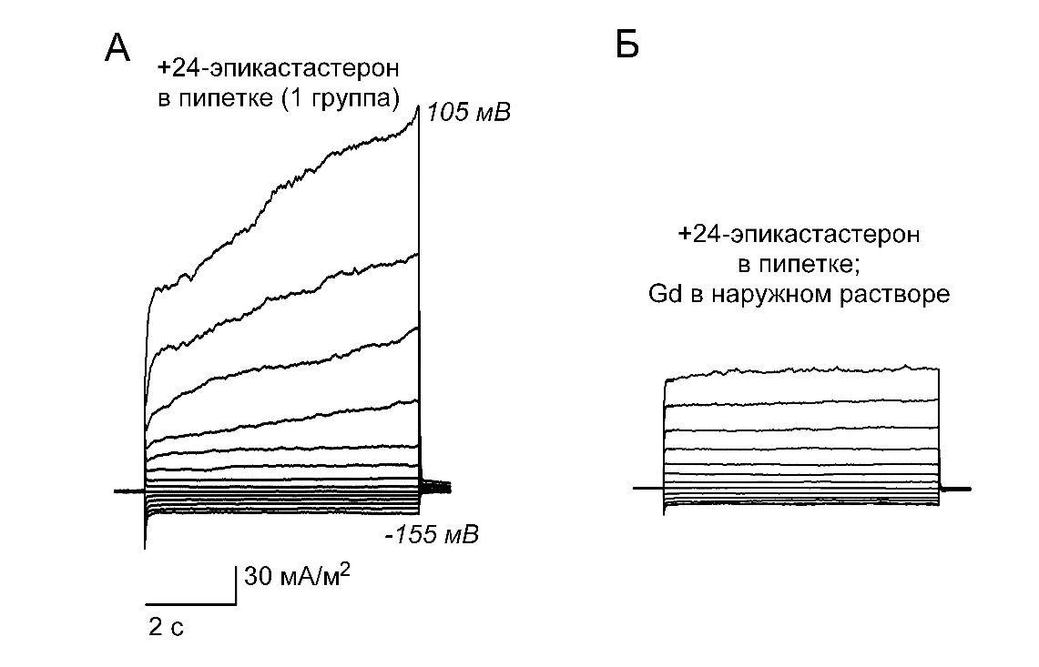

**Рисунок 3.6 А) Токовые кривые первой группы протопластов в плазматической мембране протопластов корневых клеток *Triticum aestivum* L. Б) Влияние 0,3 мМ GdCl3 (снаружи клетки) на токи в плазматической мембране протопластов корневых клеток *Triticum aestivum* L в присутствии 24–эпикастастерона в пипеточном растворе. Наружный раствор: 1 мМ КСl, 20 мМ CaCl2, 2 мМ Трис, рН 6,0.**

Вольт–амперная характеристика (ВАХ) разницы между 1 и 2 уровнем представлена на рисунке 3.5. Форма полученной ВАХ сходна с ВАХ кальциевых деполяризационно-активируемых каналов, раннее найденных в клетках корней арабидопсиса. Проводимости 1 и 2 группы протопластов оказались чувствительны к блокатору НКК – Gd3+, который добавлялся в наружный раствор (рисунок 3.7). Таким образом, можно предположить, что наблюдаемые проводимости представляют собой катионные каналы: калиевые и деполяризационно-активируемые Са2+–каналы.

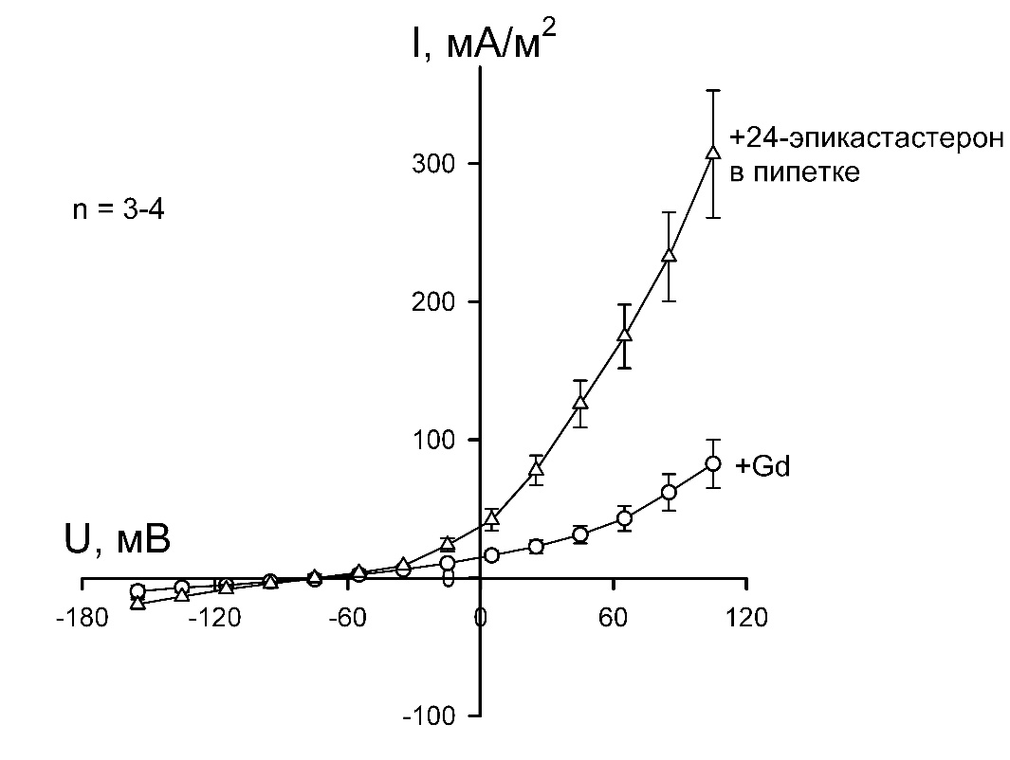

**Рисунок 3.7 ВАХ проводимости плазматической мембраны протопластов корневых клеток *Triticum aestivum* L. после добавления 24-эпикастастерона. Эффект GdCl3 (300 мМ)**

Впервые были проведены исследования Са2+-проводимости, активируемой БР, с помощью техники пэтч-кламп. В протопластах пшеницы, выделенных ферментативным путем, в конфигурации «целая клетка» было показано, что ЭК в концентрации 1 мкМ активирует катионные трансмембранные токи. Были охарактеризованы 2 группы Са2+-проводимости: деполяризационно- и гиперполяризационно активируемые, при этом ранее не найденные в клетках корня пшеницы (рисунок 3.4). Вероятно, что увеличение наружу-направленной проводимости может быть связано с инактивацией К+-проницаемых каналов или активацией Са2+-каналов. Активация Са2+ -каналов более вероятна, так как К+-проницаемые каналы с крутой кинетикой инактивации ранее не были найдены у высших растений.

Ранее было продемонстрировано, что для клетоккорней и листьев *Arabidopsis thaliana*, а также клеток суспензионной культуры *Daucus carota,* характерны Са2+-каналы, активируемые при деполяризации мембраны [25]. Эти каналы обычно сложно выявить в связи с их маскировкой крупными наружу-направленными токами.

Наружу-направленная проводимость, активирующаяся под действием ЭК, имеет ВАХ с колоколообразной формой (рисунок 3.8 Б). Такая же проводимость мембраны охарактеризована для деполяризационно-активируемых Са2+-каналов *Arabidopsis thaliana*, а также клеток суспензионной культуры *Daucus carota*. Данная группа каналов не охарактеризована генетически, их регуляция до конца не известна.

Продемонстрировано, что деполяризационно-активируемые Са2+ -каналы ингибируются гадолинием и активируются деполимеризацией актиновых микротрубочек. Гипотетически, механизм активации деполяризационно-активируемых Са2+ каналов под влиянием БР может включать реорганизацию (деполимеризацию) актинового цитоскелета через BRI1-опосредованную сигнальную трансдукцию. Таким образом, возможна связь между ауксин- и БР- Са2+-опосредованными реакциями с контролем роста и развития растений [9]. Было показано, что повышение свободного Са2+ в цитоплазме под действием БР ниже в мутантных растениях, нечувствительных к БР.

Таким образом, БР-индуцированный Са2+ сигнал, опосредован связыванием БР с рецептором BRI1. Са2+ ток найден в 30% протопластах, поэтому вероятно, что БР-сигнальные системы, обеспечивающие связь с Са2+-каналами есть не во всех корневых клетках *Triticum aestivum*. Другая возможная реакция, наблюдаемая при добавлении БР к протопластам клеток корня пшеницы - активация К+-тока. Подобный эффект был найден у арабидопсиса при подавлении ГБ [25]. Однако, данные исследователи установили эффект ингибирования К+-тока под влиянием ЭК. В то же время ЭБ и ГБ были неэффективны в увеличении катионных токов у *Triticum aestivum*. Показано различие БР-регуляции у пшеницы и арабидопсиса (однодольных и двудольных растений). Возможно, что это различие связано с различием биосинтетических путей БР и обуславливает различия в катионной проводимости плазматической мембраны пшеницы.

Активация K+-наружу-направленной проводимости связана с выходом K+ их корневых клеток. Данная реакция вовлечена в реполяризацию плазматической мембраны, индукцию запрограммированной клеточной гибели и регуляцию метаболизма растений посредством стрессового ответа. ЭК оказывает такой же эффект, как активные формы кислорода (АФК), индуцируя выход K+ [9]. Возможно, что ЭК может активировать АФК, что играет ключевую роль для адаптации растения при биотических и абиотических стрессах [14].

# **ЗАКЛЮЧЕНИЕ**

В ходе экспериментов была адаптирована техника пэтч-кламп для регистрации и анализа трансмембранных токов в протопластах, выделенных ферментативным путем из клеток корня пшеницы. Получены оригинальные данные о влиянии экзо- и эндогенно-введенных в клетку БР на работу К+-каналов и Са2+-каналов плазматической мембраны клеток корня пшеницы. Выявление воздействия БР на ионные каналы плазматической мембраны клеток корня пшеницы позволит в будущем синтезировать новые синтетические аналоги БР, а также детально охарактеризовать их физиологическое воздействие. Установление свойств БР имеет прикладное значение для биотехнологии и сельского хозяйства, в частности позволит регулировать процессы роста и развития сельскохозяйственных культур, посредством создания фармакологических препаратов, повышающих стрессоустойчивость высших растений.

В результате проведенной работы можно сделать следующие выводы:

1) добавление 1 мкмМ ЭК в наружный раствор и в раствор пэтч-пипетки стимулирует токи наружу-выпрямляющих К+-каналов плазматической мембраны клеток корня пшеницы;

2) экзогенное введение 1 мкмМ ЭБ или ГБ не вызывают модификации как внутрь-, так и наружу-направленных токов через плазматическую мембрану клеток корня пшеницы;

3) добавление ЭК в концентрации 1 мкмМ с цитоплазматической стороны мембраны вызывает активацию уникальных Са2+-проницаемых каналов, демонстрирующих колоколообразную вольт-амперную характеристику;

4) ионные проводимости, активируемые эпикастастероном проявляют чувствительность к стандартным блокаторам катионных каналов; это указывает на то, что они катализируются ранее описанными группами катионных каналов, типичными для клеток корня.

# **БИБЛИОГРАФИЧЕСКИЙ СПИСОК**

1 – Смиряев, А.В., Панкина, Л.К. Основы биоинформатики / А.В.Смиряев, Л.К.Панкина. – М.: ФГОУ ВПО РГАУ – МСХА им. К.А. Тимирязева, 2008. – С. 69-71.

2 – Биоинформатика: Виртуальный эксперимент в шаге от реальности [Электронный ресурс]. – 2009. – Режим доступа: <http://www.pdps.lv/_private/pedagogi/silova/text/silova13.htm>. – Дата доступа: 07.12.2013.

3 – Что такое биоинформатика [Электронный ресурс]. – 2013. – Режим доступа: <http://www.fbb.msu.ru/res/DOC125/pragrammi_kursov> – Дата доступа: 07.12.2013.

4 – Лекция № 25 Биоинформатика //Биологическое образование в МФТИ [Электронный ресурс]. – 2008. – Режим доступа: <http://bio.fizteh.ru/student/files/biology/biolections/lection25.html> – Дата доступа: 08.12.2013.

5 – Титов, А.Ф. Брассиностероиды / А.Ф. Титов, Т.Г. Шибаева // Петрозаводск: Карельский научный центр РАН. – 2013. – 58 с.

6 – BRL1 and BRL3 are novel brassinosteroid receptors that function in vascular differentiation in Arabidopsis / A. Caño–Delgado [et al.] // Development. – 2004. – Vol.131, № 21. – Р. 5341–5351.

7 – Hayat, S. Brassinosteroids: a class of plant hormone / S. Hayat, A. Ahmad // Dordrecht, Heidelberg, London, New York: Springer. – 2011. – 462 p.

8 – The GSK3–like kinase BIN2 phosphorylates and destabilizes BZR1, a positive regulator of the brassinosteroid signaling pathway in Arabidopsis / J. He [et al.] // Proceedings of the national academy of sciences of the united states of america. – 2002. – Vol. 99. – P. 10185–10190.

9 – Brassinosteroids regulate plasma membrane anion channels in addition to proton pumps during expansion of Arabidopsis thaliana cells / Z. Zhang [et al.] // Plant cell physiology. – 2005. – Vol. 46. – P. 1494–1504.

10 – Stress–induced electrolyte leakage: the role of K+–permeable channels and involvement in programmed cell death and metabolic adjustment / V. Demidchik [et al.] // J Exp Bot. – 2014, – Vol. 65, № 5. – P.1259–70.

11 – Demidchik V. Characterisation of root plasma membrane Ca2+–permeable cation channels. Techniques and basic concepts / V. Demidchik // Plant electrophysiology / A. G. Volkov – Springer–Verlag Berlag, 2012

12 – Sodium fluxes through nonselective cation channels in the plant plasma membrane of protoplasts from Arabidopsis roots / V. Demidchik [et al.] // Plant Physiol. – 2002, – Vol. 128. –P. 379–387.

13 – Минеральное питание, физиология стресса и адаптации растений: метод. рекомендации к лабораторным занятиям по курсу «Физиология растений» для студентов биол. фак. / В.М. Юрин [и др.]. – Минск БГУ, 2013. – 100 с.

14 – Nonselective cation channels in plants / V. Demidchik [et al.] // Plant biology. –2002, – Vol. 53. – P. 67–107.

15 – Physiological roles of nonselective cation channels in plants: from salt stress to signaling and development / V. Demidchik [et al.] // New phytologist. – 2007, –Vol. 175, № 3. – P. 387–404.

16 – Ефимова М. В., Кузнецов В. В. Исследование протекторного действия эпибрассинолида на растения рапса при хлоридном засолении.

17 – Brassinosteroids do not undergo long–distance transport in pea.

Implications for the regulation of endogenous brassinosteroid levels / G. Symons // Plant Physiol. – 2004. –Vol. 135. – P. 2196–2206.

18 – New allele of HvBRI1 gene encoding brassinosteroid receptor in barley / D. Gruszka [et al.] // Appl. Genet. – 2011. – Vol. 52. –P. 257–268.

19 – Interdependency of brassinosteroid and auxin signaling in Arabidopsis / J. Nemhauser [et al.] // PLoS Biol. – 2004. –Vol. 2, № 9. –e258.

20 – Boosting crop yields with plant steroids / C. Vriet [et al.] //Plant Cell. –2012. –Vol. 24. – P. 842–857.

21 – Журбицкий З. И. Теория и практика вегетационного метода / З. И. Журбицкий – М.: Наука, 1968 – 266 с.

22 – The K+/Na+ Selectivity of a Cation Channel in the Plasma Membrane of Root Cells Does Not Differ in Salt-Tolerant and Salt-Sensitive Wheat Species / D. Schachtman [et al.] // Plant Physiology. – 1991. –Vol. 97. – P. 598-605.

23 – Voltage-dependent calcium-permeable сhannels in the plasma membrane of a higher plant cell / J. Schroeder [et al.] // EMBO J. – 1994. –Vol. 13. – P. 2970.

24 – *Arabidopsis* root K+ efflux conductance activated by hydroxyl radicals: single-channel properties, genetic basis and involvement in stress-induced cell death / V. Demidchik [et al.] // J Cell Sci. – 2010. – Vol. 123. – P. 1468-1479.

25 – Cation channels are involved in brassinosteroid signalling in higher plants / D. Straltsova [et al.] // Steroids. – 2015. – Vol. 97. – P. 98-106.